**MANUALE UTILIZZO**

**APP INVENTARIO**

**INDICE**

1. Interfaccia grafica……………………………………………………………………………...pag. 3
2. Gestione files…………………………………………………………………………………..pag. 4
3. Gestione articoli e quantità nei files (manualmente)……………………………………….pag.6
4. Gestione articoli e quantità nei files (rilevazione barcodes).………………………………pag.9
5. Gestione articoli in anagrafica……………………………………………………………….pag.10
6. **INTERFACCIA GRAFICA**

All’apertura, l’applicazione apparirà nel seguente modo:

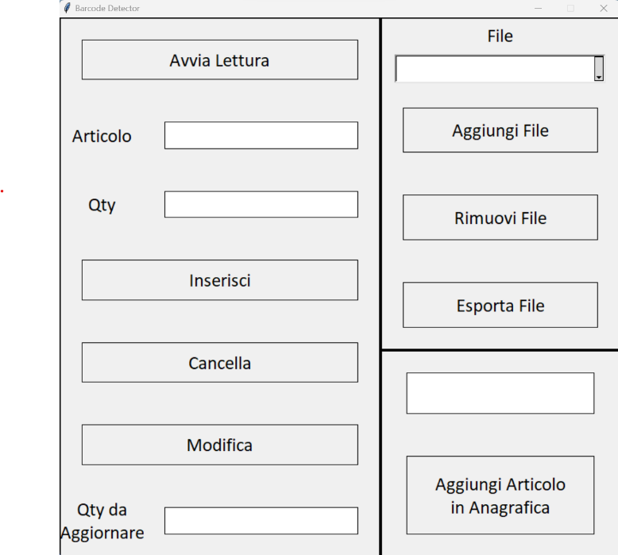

Gestione articoli nei files

Gestione articoli in anagrafica

Gestione files

1. **GESTIONE FILES**

* PER INSERIRE UN NUOVO FILE

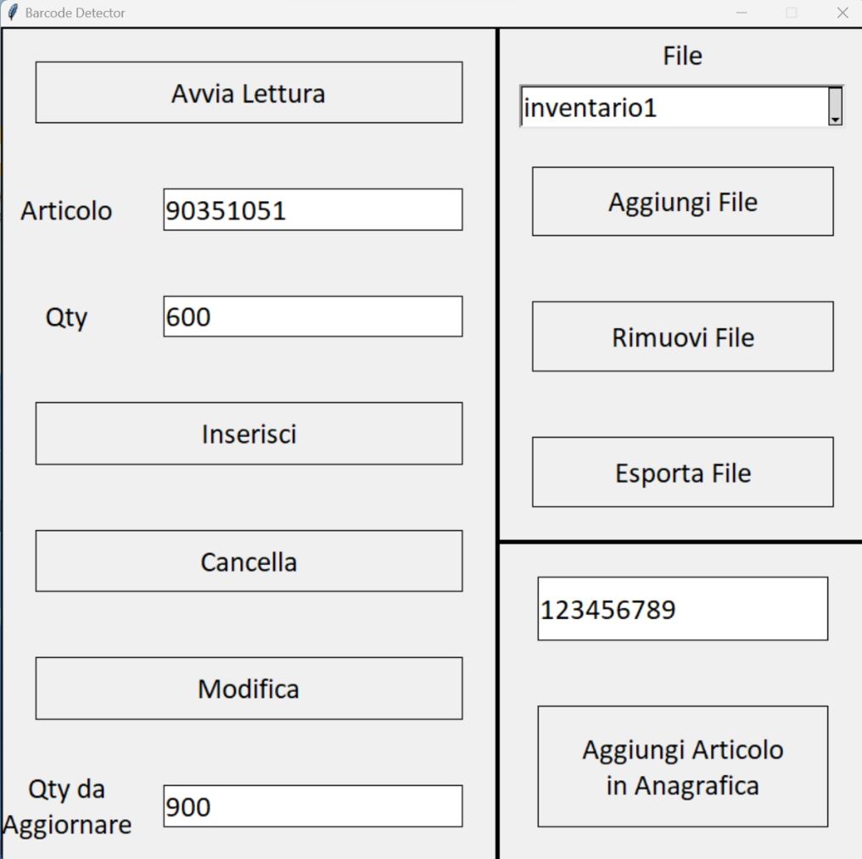

1. Scrivere il nome del file da aggiungere.

2. Cliccare sul pulsante *Aggiungi File.*

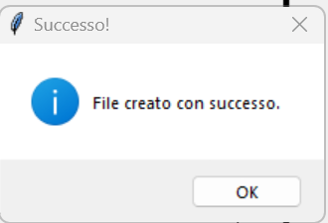

3. Se il file non è già presente, apparirà:

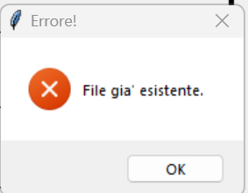

Se il file è già presente, apparirà:

* PER RIMUOVERE UN FILE

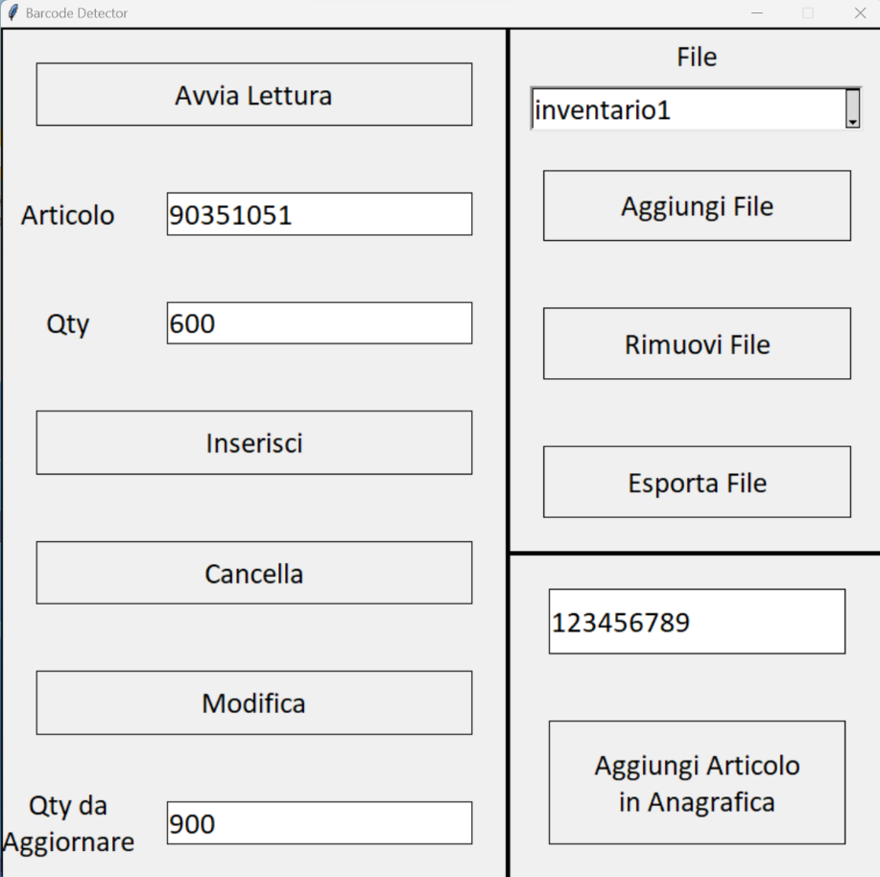

1. Selezionare dalla Combobox o scrivere il file da rimuovere.

2. Cliccare sul pulsante *Rimuovi File.*

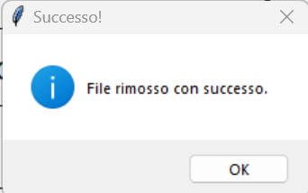

3. Se il file è presente, apparirà:

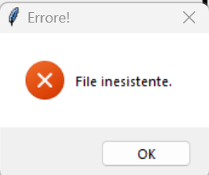

Se il file non è presente, apparirà:

* PER ESPORTARE UN FILE IN FORMATO EXCEL

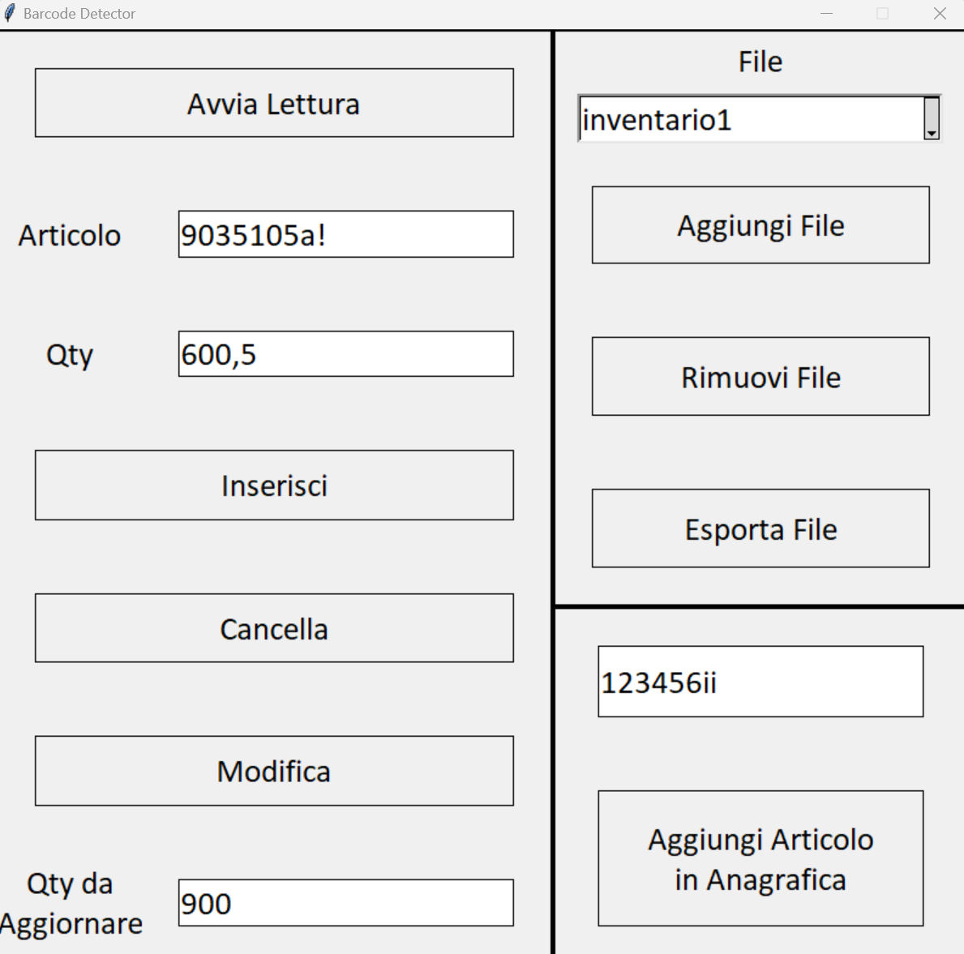

1. Selezionare dalla Combobox o scrivere il file da esportare.

2. Cliccare sul pulsante *Esporta File.*

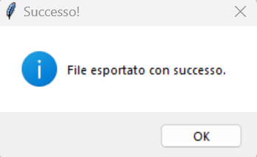

3. Se il file è presente, apparirà:

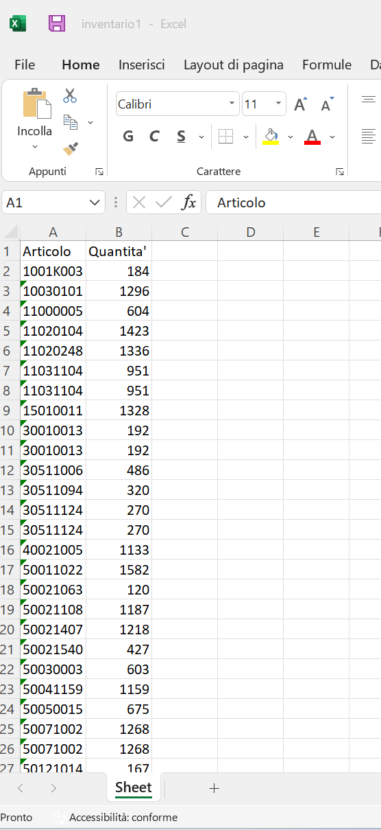

Per visualizzare il file esportato, andare sul desktop ed entrare nella cartella files, dove vi sono tutti i file già esportati.

Il file Excel sarà nominato come il file stesso che si è esportato e all’interno troveremo compilate due colonne, Articolo e Quantità, e i relativi valori. Gli articoli sono elencati in ordine alfabetico e le loro quantità in ordine crescente.



Se il file non è presente, apparirà:

1. **GESTIONE ARTICOLI E QUANTITÀ NEI FILES (MANUALMENTE)**

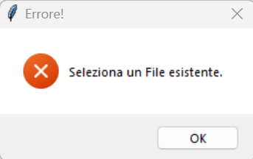**IMPORTANTE** ricordare di selezionare o scrivere nella Combobox il file in cui inserire articoli e quantità.   
In caso contrario, apparirà il seguente messaggio:

* PER INSERIRE UNA NUOVA QUANTITÀ

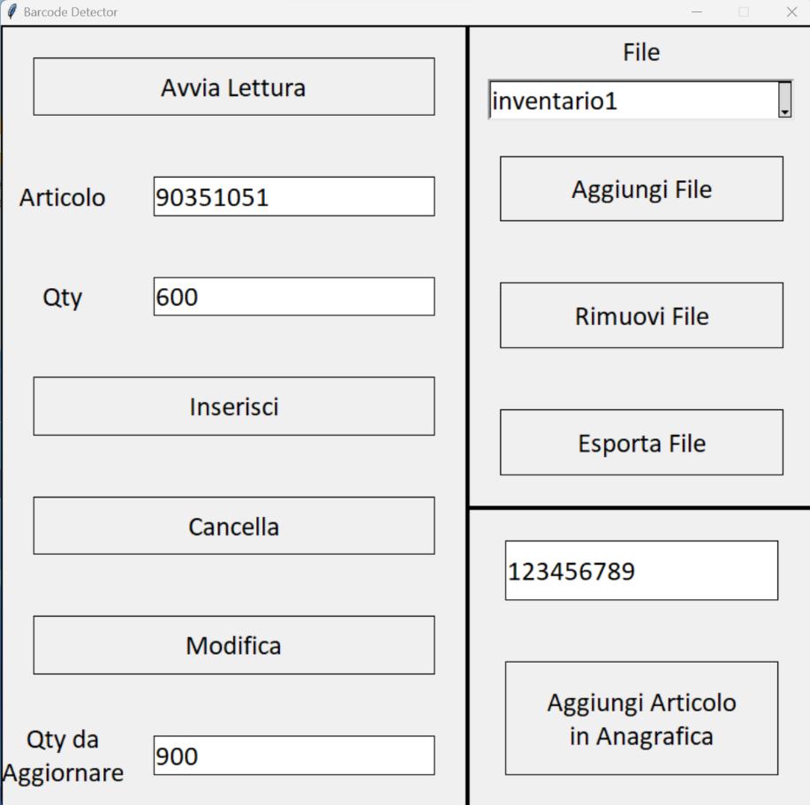  
1. Inserire nelle caselle corrispondenti l’articolo (che può essere già stato inserito in precedenza o meno) e la quantità da aggiungere.

2. Cliccare sul pulsante *Inserisci.*

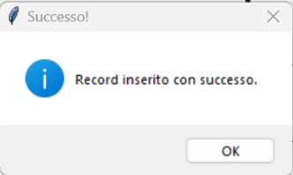

3. Se l’articolo e la quantità sono validi, apparirà:

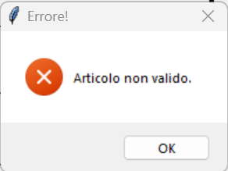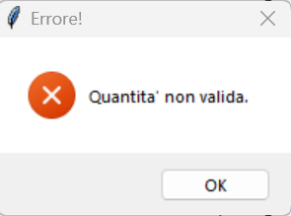  
Per articolo non valido si intende un articolo inesistente nell’anagrafica Mac Power.

Per quantità non valida si intende un numero non positivo, non intero o con lettere e/o caratteri speciali.

In questo caso apparirà uno dei seguenti messaggi di errore:

* PER RIMUOVERE UNA QUANTITÀ

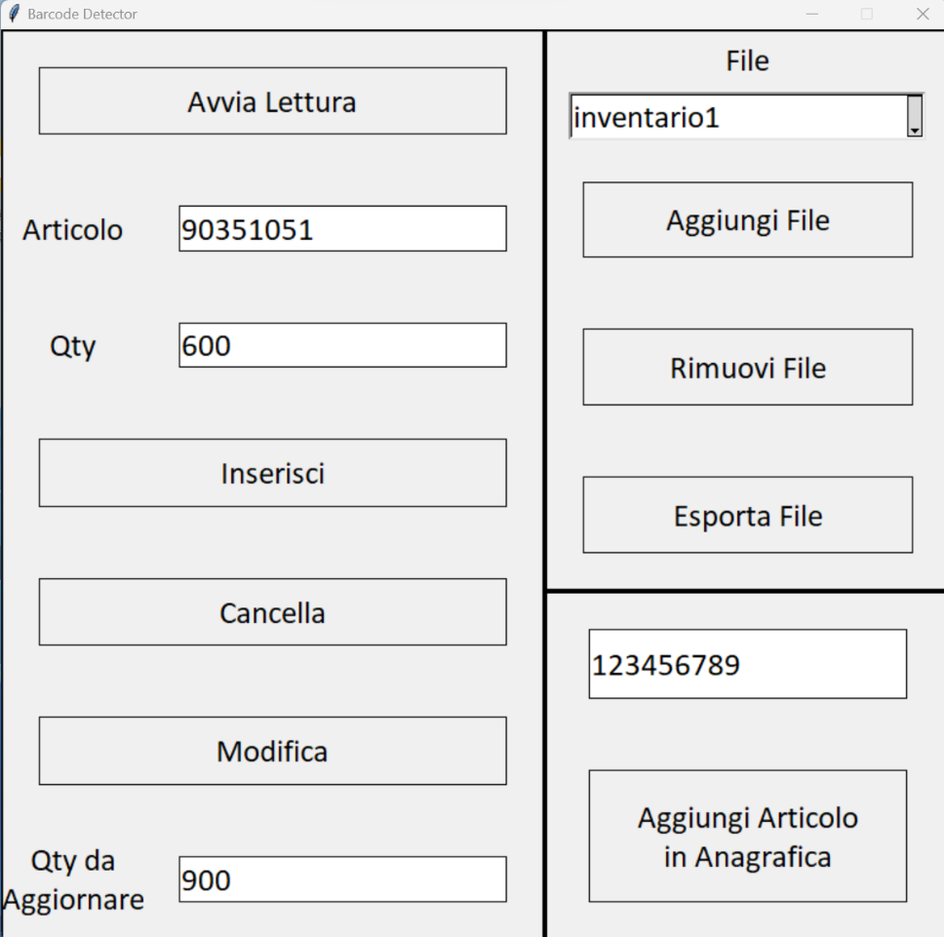

1. Inserire nelle caselle corrispondenti l’articolo corrispondente alla quantità da rimuovere e la quantità stessa.

2. Cliccare sul pulsante *Cancella.*

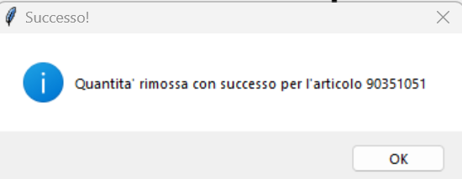

3. Se la quantità è presente per l’articolo inserito, apparirà:

  
  
Se l’articolo e/o la quantità non sono validi, apparirà uno di questi messaggi d’errore:

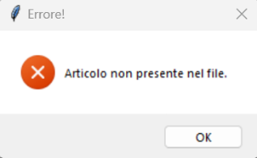

Se l’articolo non è presente nel file, apparirà:

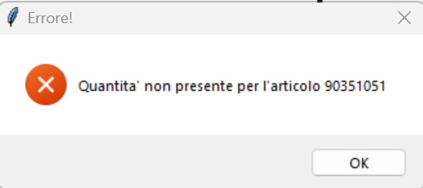

Se la quantità non è associata a quell’articolo, apparirà:

* PER MODIFICARE UNA QUANTITÀ DI UN ARTICOLO

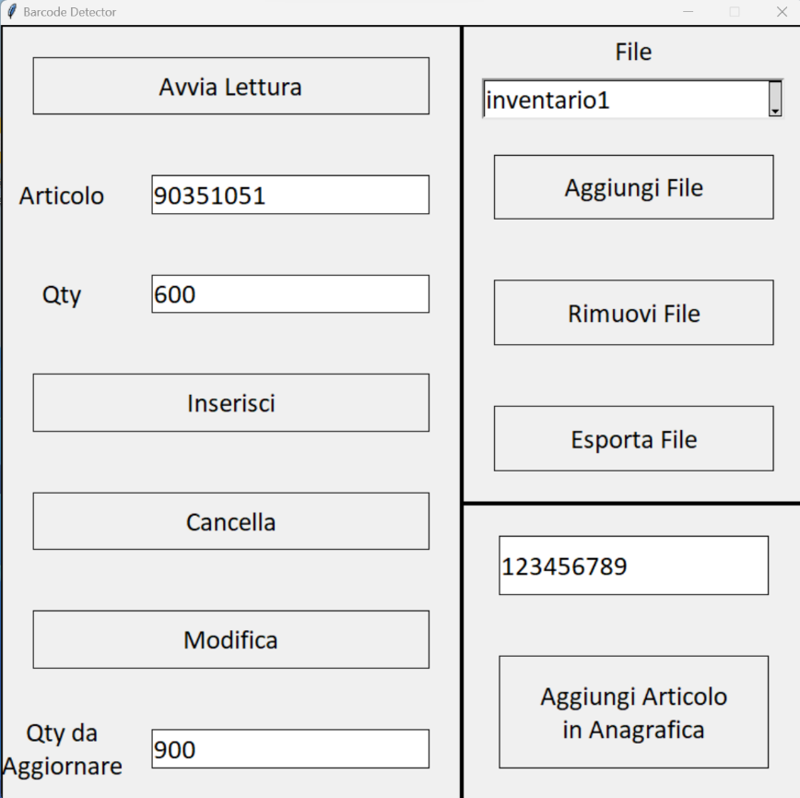

1a. Inserire l’articolo di cui si vuole eliminare la quantità e la nuova quantità da associare.

2. Cliccare sul pulsante *Modifica.*

1b. Inserire la quantità da sostituire.

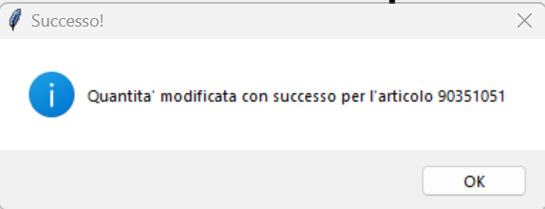

3. Se la quantità da aggiornare è presente per l’articolo inserito, apparirà:

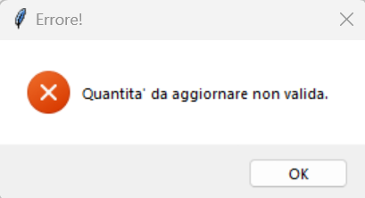  
Se l’articolo e/o le quantità inseriti non sono validi, apparirà uno dei seguenti messaggi d’errore:



Se la quantità da aggiornare non è presente per l’articolo inserito, apparirà:

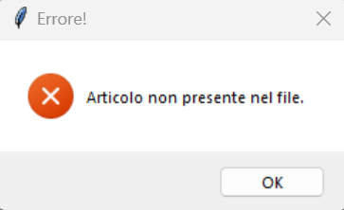

Se l’articolo non è presente, apparirà:

**4. GESTIONE ARTICOLI E QUANTITÀ NEI FILES (RILEVAZIONE BARCODES)**

**IMPORTANTE** ricordare di selezionare o scrivere nella Combobox il file in cui inserire articoli e quantità.   
In caso contrario, apparirà il seguente messaggio:

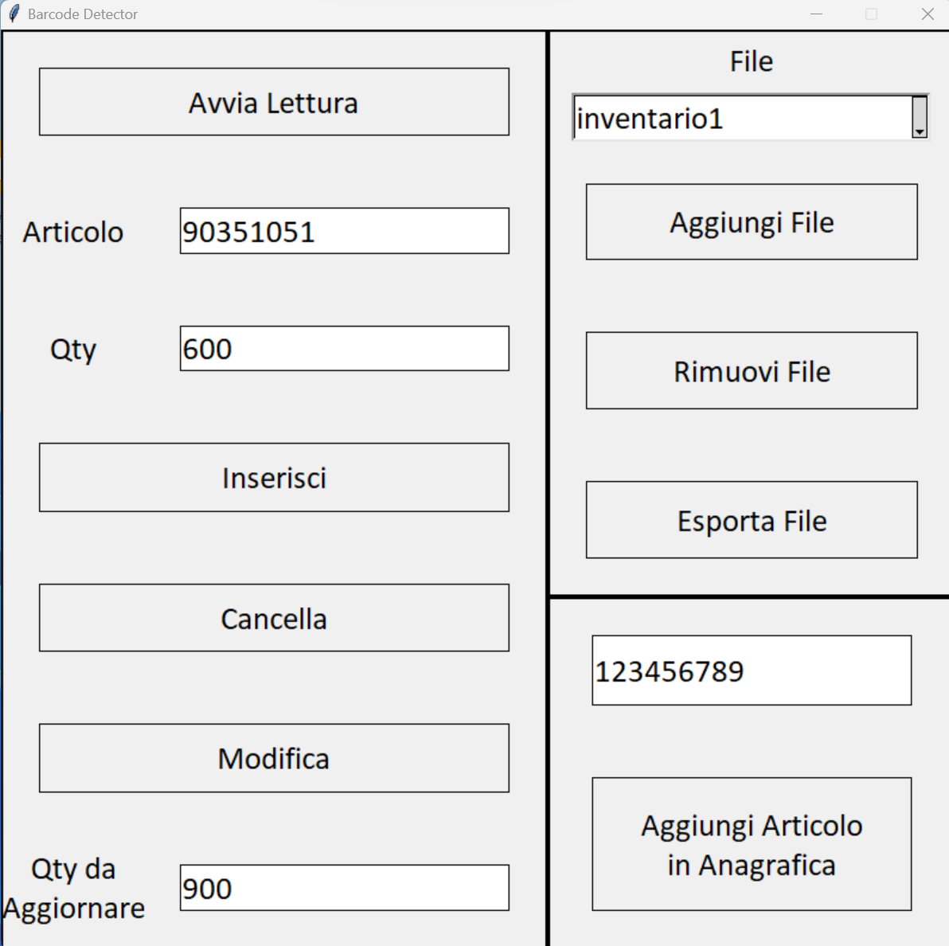1. Cliccare il pulsante *Avvia Lettura.*

2. Si aprirà la fotocamera esterna con cui inquadrare i barcodes per la rilevazione.

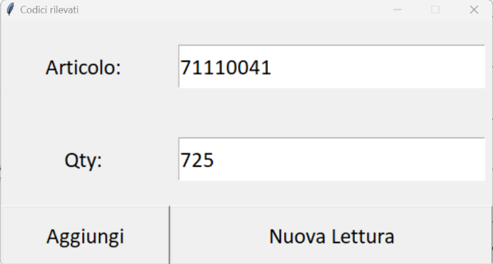

3. Se sono stati decodificati barcodes validi, apparirà la seguente finestra, in cui eventualmente modificare i valori rilevati:

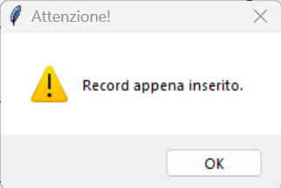

Nel caso in cui venga rilevato un record uguale all’ultimo inserito, apparirà:

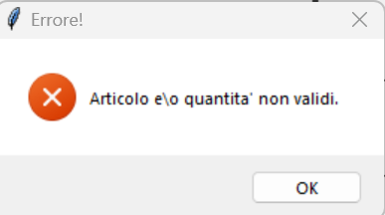  
Se i barcodes decodificati, o eventualmente modificati, presentano valori non validi, apparirà:

4a. Cliccando il pulsante *Aggiungi*, il record rilevato viene aggiunto al file selezionato e apparirà nuovamente la fotocamera per una nuova rilevazione.

4b. Cliccando il pulsante *Nuova Lettura*, il record non viene salvato e apparirà nuovamente la fotocamera per una nuova rilevazione.

**5. GESTIONE ARTICOLI IN ANAGRAFICA**



1. Inserire l’articolo da aggiungere in anagrafica.

2. Cliccare il pulsante *Aggiungi Articolo in Anagrafica*.

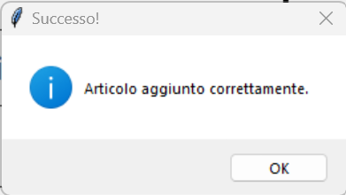

3. Se l’articolo è valido, apparirà:

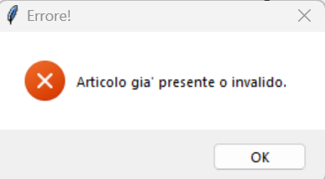

Se l’articolo non è valido oppure è già presente in anagrafica, apparirà: